Отчет об итогах реализации инициативного проекта
Реализация Проекта осуществлена в соответствии с порядком выдвижения, внесения, обсуждения, рассмотрения инициативных проектов, а также проведения их конкурсного отбора на территории Шпаковского муниципального округа Ставропольского края, утвержденным решением Думы Шпаковского муниципального округа Ставропольского края от 31.03.2021 № 136.

- Наименование инициативного проекта: «Устройство детской площадки по ул. Свердлова, з/у 4б/1 в ст. Новомарьевской Шпаковского муниципального округа Ставропольского края» (далее — Проект).
Проект реализован на земельном участке с кадастровым номером 26:11:030402:3128, площадью 100 кв. метров.

2. Работы проводились подрядной организацией обществом с ограниченной ответственностью «КМ-СИТИ». Проект реализован в полном объеме. В результате реализации Проекта создана современная безопасная игровая площадка.

3. Сведения о финансировании Проекта: (руб.)
Стоимость Проекта, всего | в том числе |  |  | Заключен контракт на сумму | Отклонение | Причины отклонения
Стоимость Проекта, всего | Бюджет МО | Иниц-ные платежи (граждане) | Иниц-ные платежи (юр.лиц, ИП) | Заключен контракт на сумму | Отклонение | Причины отклонения
1456100, 34 | 1211000,00 | 77100,34 | 168000,00 | 1201282,84 | 254817,5 | экономия по результатам аукциона

4. Численность населения населенного пункта принявших трудовое участие в реализации Проекта: 35 человек.

ДО
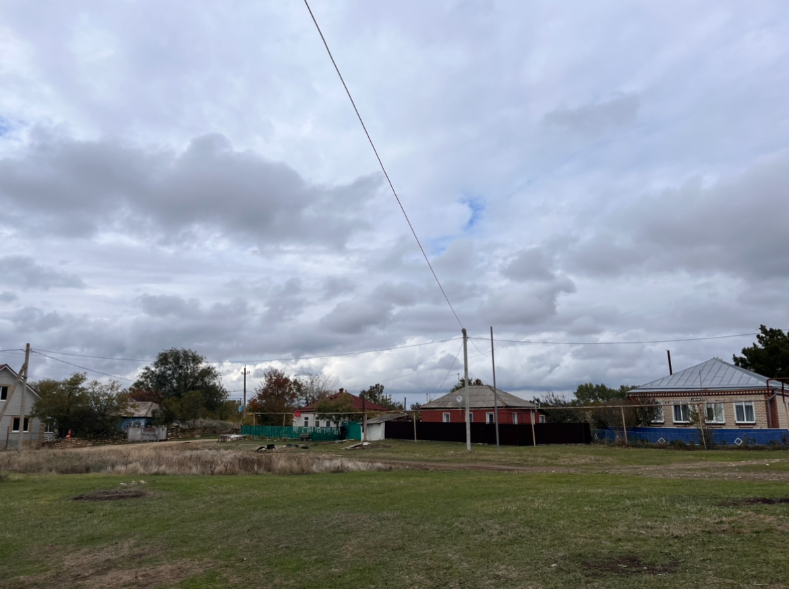
ПОСЛЕ
